Antusias Ibu – ibu PKK Desa Indrodelik Dalam Mengikuti Demo Masak “Udang Rambutan” Oleh Anggota KKN 03 UISI 2022-2023
KKN semester Genap UISI 2022/2023 merupakan progam pengabdian masyarakat unggulan dan utama yang wajib dilakukan oleh seluruh mahasiswa di tingkat Strata 1 (S1). Kuliah Kerja Nyata (KKN) merupakan mata kuliah intrakurikuler yang diselenggarakan oleh direktorat akademik, kemahasiswaan, dan Lembaga Penelitian dan Penelitian Masyarakat (LPPM) UISI untuk mahasiswa semester 5 atau tahun ke-3. Kegiatan ini wajib diikuti oleh seluruh mahasiswa yang telah memenuhi ketentuan, dengan tujuan meningkatkan kemampuan dan wawasan mahasiswa sebagai bekal hidup di masyarakat setelah lulus studi. Kuliah Kerja Nyata (KKN) di Universitas Internasional Semen Indonesia (UISI) merupakan kegiatan rutin tahunan dan telah dilakukan sejak tahun 2016 sebagai salah satu bentuk pengabdian dan persembahan UISI untuk negeri. Sinergi antara seluruh civitas UISI diharapkan mampu memberikan warna terhadap kontribusi yang diberikan pada masyarakat, mulai dari Departemen, Direktorat, hingga unsur pimpinan.
KKN semester Genap 2022/2023 dengan mengusung tema KKN “Go! Go! Go!” yang bermakna ajakan atau gerakan bersama mendukung akselerasi positif pada 3 aspek yaitu sosial (Go Harmoni), ekonomi (Go UMKM) dan lingkungan (Go Lestari). Kegiatan Demo Masak “Udang Rambutan” oleh Anggota KKN 03 UISI semester Genap 2022/2023 ini merupakan salah satu perwujudan dari salah satu aspek sosial yaitu (Go Harmoni). Hal ini bertujuan untuk memberikan wawasan dan inovasi bagi masyarakat khususnya ibu-ibu PKK Desa Indrodelik yang dimana kurang mendapatkan ide baru untuk mengelola salah satu komoditas yang ada di desa yaitu udang.

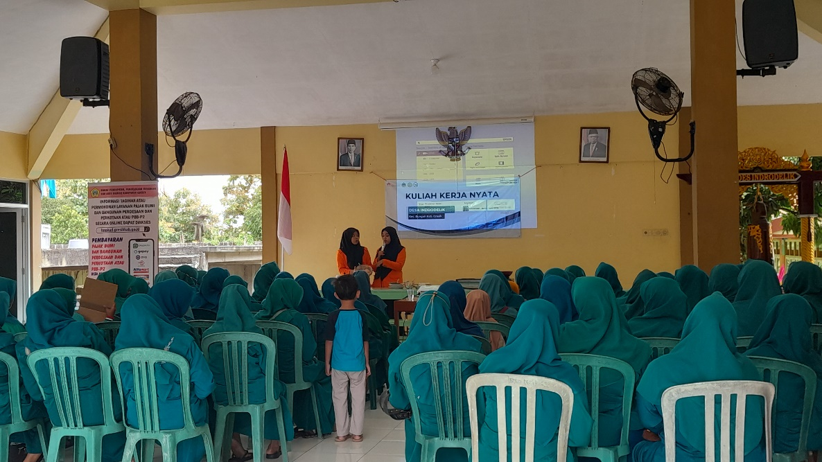

Kegiatan Demo masak ini dilaksanakan tanggal 24 Februari 2023 di Balai Desa Indrodelik yang dihadiri oleh ibu- ibu PKK Desa Indrodelik dari berbagai RT/RW 5 dusun setempat. Udang rambutan ini sebenarnya adalah dimsum yang dibalut dengan potongan kulit pangsit yang tampilannya unik seperti rambutan, dengan membuat masakan masa kini yakni udang rambutan yang sedang tren di kalangan anak muda, demo masak tersebut mengundang respon yang positif dan antusiasme dari ibu-ibu PKK dikarenakan bahan-bahan dan cara memasak udang rambutan tidak rumit sama sekali.
Harapannya, melalui kegiatan Demo Masak ini akan mampu menambah inovasi dan meningkatkan antusias Warga Desa Indrodelik dalam mengolah salah satu bahan utama nya dari udang, sehingga mereka dapat menjadikan hal ini sebagai pilihan olahan camilan yang mengenyangkan bagi anak-anak Desa Indrodelik.

